3 сентября в России отмечается День солидарности в борьбе с терроризмом.
Дата связана с трагедией, произошедшей в Беслане в сентябре 2004 года. Тогда в течении трех дней, с 1 по 3 сентября, террористы держали в заложниках более тысячи учеников, их родителей и учителей городской школы № 1. Людей удерживали в спортзале школы, не давая им ни воды, ни еды. Около полудня 3-го сентября в школе раздался взрыв и началась беспорядочная стрельба из окон. В результате теракта погибли более трехсот человек, больше половины из них – дети. Кроме того, были ранены 810 заложников, сотрудников ФСБ и полиции. Большая часть бойцов спецназа погибли – они прикрывали собой детей.
Это страшное событие вызвало огромный общественный резонанс во всем мире. Но резонанс – это именно то, чего добиваются террористы. Они преследуют лишь одну цель: изменить настроение в обществе, создать атмосферу страха, обреченности и неуверенности в завтрашнем дне.
Террористы совершают взрывы, устраивают пожары и поджоги, угоняют самолёты, захватывают заложников, убивают, применяют вещества для массового отравления людей. Жертвами террористов становятся невинные граждане. Террористы не признают никаких законов – ни религиозных, ни юридических, ни законов морали. Они представляют ту силу, которая борется против всех и не собирается сдавать свои позиции.
1 сентября 2004 года для многих был счастливый день – первый день в школе. Все население было возмущено этим захватом школы. Вся страна пыталась оказать посильную помощь пострадавшим в этой трагедии, а также другие страны.
Всё смешалось, ненависть и скорбь,
Как будто в душу кровью наплевали.
И словно из ружья по сердцу дробь -
В секунду сотню жизней оборвали.

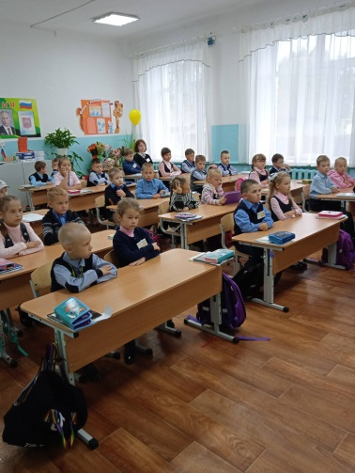
В МБОУ СОШ №23, сегодня прошли классные часы посвященные Дню солидарности в борьбе с терроризмом, а так же классные часы посвященные памятной дате – дню окончания второй Мировой войны с демонстрацией презентации «Трудовой подвиг. Город Серов. 1941-1945».

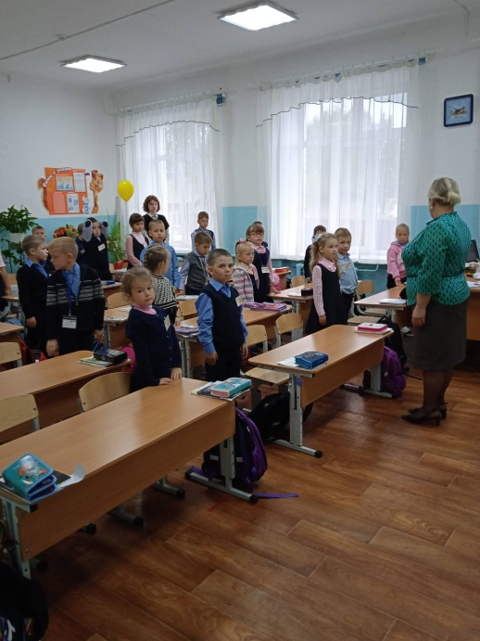
Память погибших от террористических акций почтили минутой молчания.

На втором этаже школы был оформлен информационный стенд по предупреждению общественной опасности любых форм экстремизма.
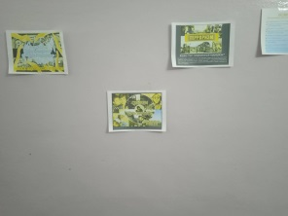

Бояться терроризма нельзя, потому что жизнь под страхом очень тяжела и именно этого добиваются террористы, но нужно быть в любой ситуации бдительными и осторожными.

